Технологическую часть вокзала у метро «Тимирязевская» запустят в 2024 году
10.01.2024

Технологическую часть вокзала у метро «Тимирязевская» запустят в 2024 году

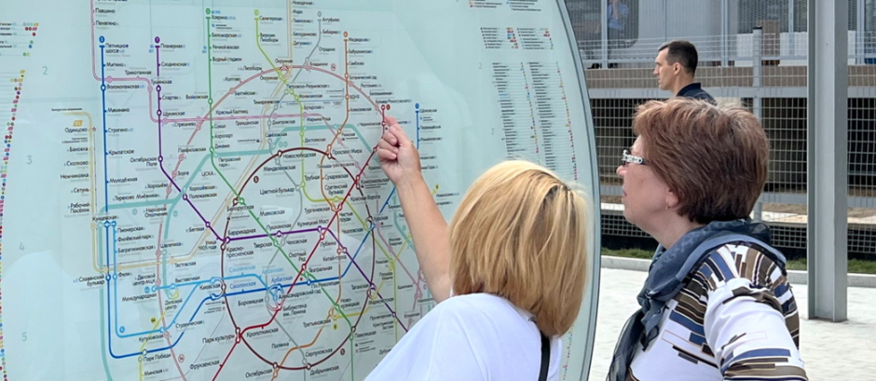
Запуск технологической части городского вокзала Тимирязевская, куда также входят разворотная площадка городского транспорта и два реконструируемых перехода, намечен на август-сентябрь этого года, сообщил заместитель мэра Москвы по вопросам градостроительной политики и строительства Андрей Бочкарёв.
«Готовность объекта составляет 80%. Уже запущено движение на разворотной площадке общественного транспорта. Одновременно идет монтаж инженерных сетей, строительство южного подземного пешеходного перехода и переустройство примыкающих дорог», – сказал Андрей Бочкарёв.
Глава столичного Департамента строительства Рафик Загрутдинов уточнил, что в составе технической части городского вокзала Тимирязевская появятся: разворотная площадка, южный подземный пешеходный переход через Дмитровское шоссе, который продлят через Савёловское направление Московской железной дороги, Проектируемый проезд №3359, а также северный подземный пешеходный переход через Дмитровское шоссе с примыканием к входу на станцию метро «Тимирязевская».
«Реализация проекта разделит пешеходные и транспортные потоки, создаст комфортные зоны пересадки, улучшит условия транспортного обслуживания прилегающих районов, а также сформирует системы пешеходных связей, сократит время пересадки с одного вида транспорта на другой, обеспечит создание организованных мест парковки автотранспорта», – отметил Рафик Загрутдинов.
Проектом предусмотрены плоскостной перехватывающий паркинг на 170 мест и улично-дорожная сеть длиной почти 2 км, галерея-пешеходный переход «сухие ноги» от дома № 19б до № 21б на ул. Яблочкова.
«Особенность и одновременно сложность проекта – реализация в условиях плотной застройки и близости железнодорожных путей», – пояснил Загрутдинов.
Глава Департамента напомнил, что развитие системы городских вокзалов, значительно повышающих комфорт использования общественного транспорта, ведется по поручению мэра Москвы Сергея Собянина.

Адрес страницы: http://udms.mos.ru/presscenter/news/detail/12095202.html
ГКУ города Москвы «Управление дорожно-мостового строительства»

